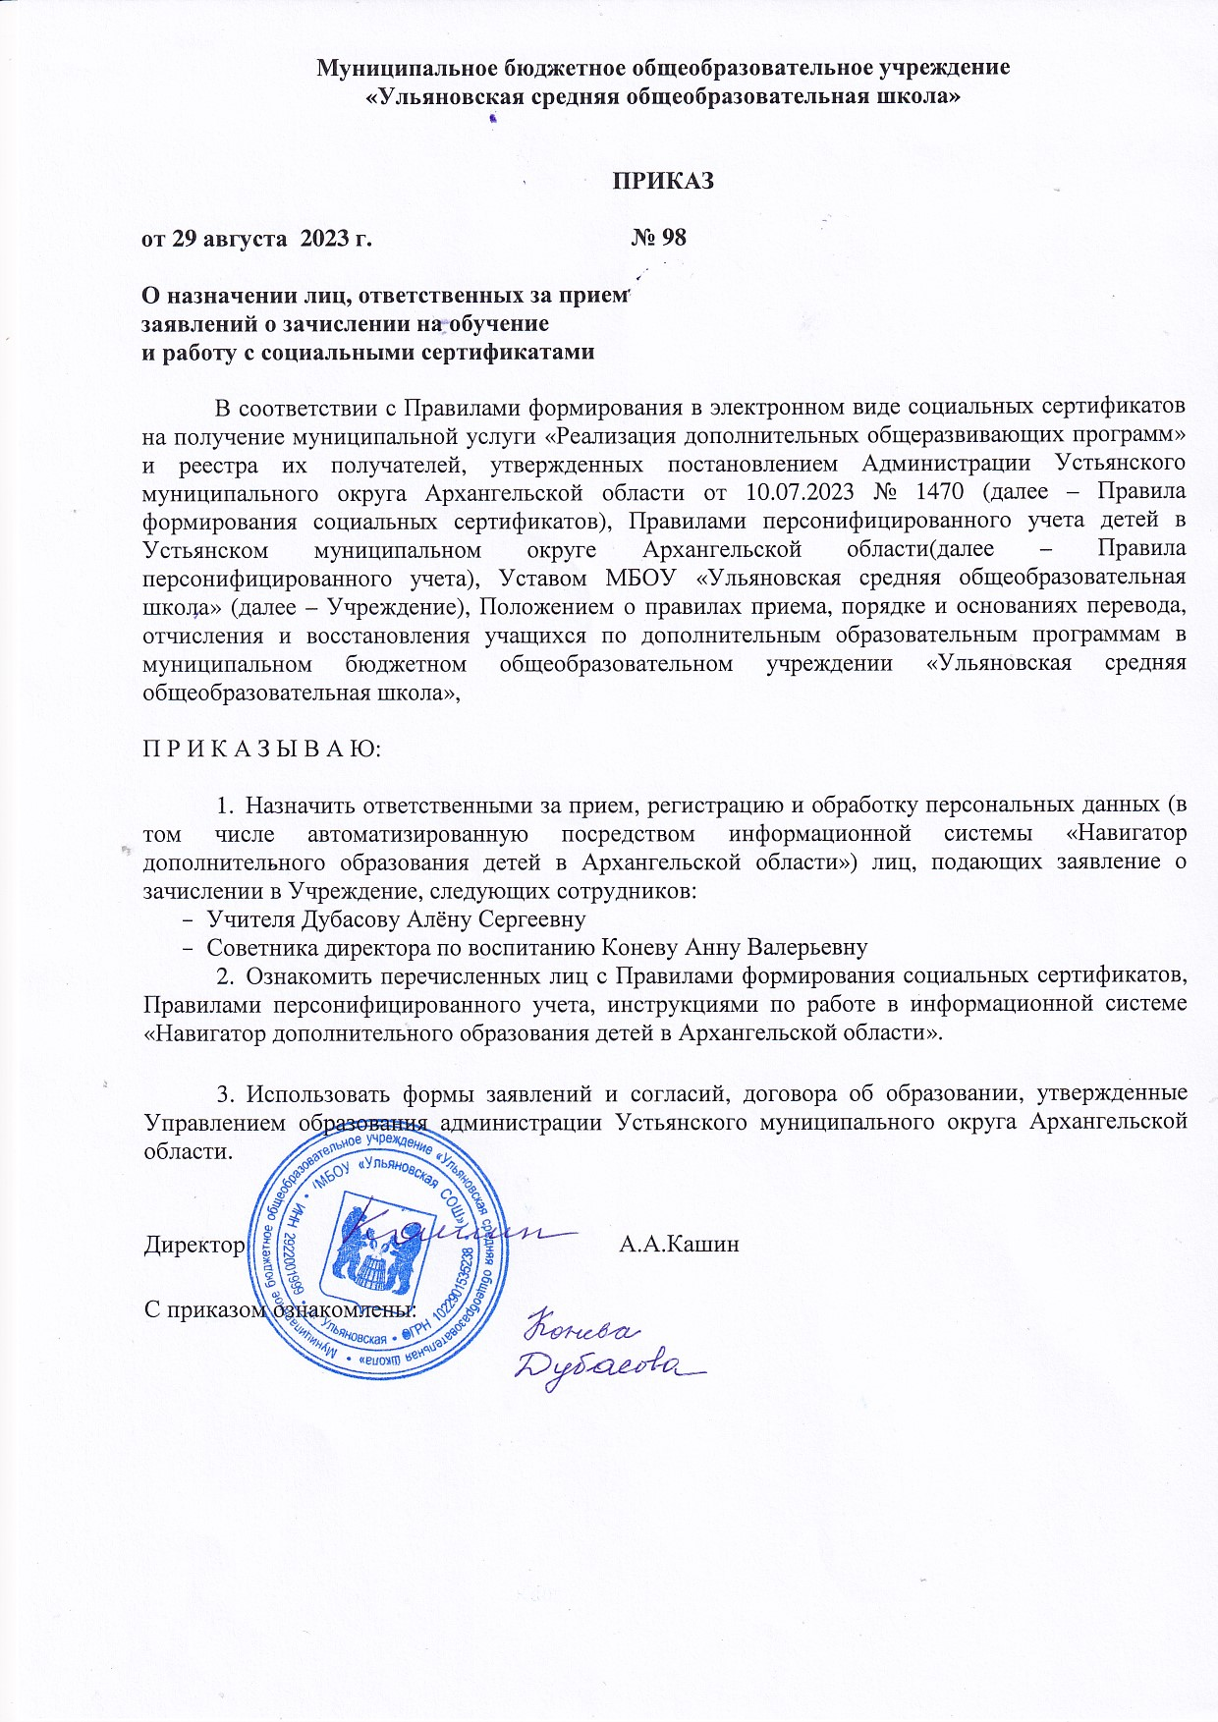
МУНИЦИПАЛЬНОЕ БЮДЖЕТНОЕ ОБЩЕОБРАЗОВАТЕЛЬНОЕ УЧРЕЖДЕНИЕ
«УЛЬЯНОВСКАЯ СРЕДНЯЯ ОБЩЕОБРАЗОВАТЕЛЬНАЯ ШКОЛА»

П Р И К А З

«___» _________ 20__ г. № ____

О назначении лиц, ответственных за прием
заявлений о зачислении на обучение
и работу с социальными сертификатами

В соответствии с Правилами формирования в электронном виде социальных сертификатов на получение муниципальной услуги «Реализация дополнительных общеразвивающих программ» и реестра их получателей, утвержденных постановлением Администрации Устьянского муниципального округа Архангельской области от 10.07.2023 № 1470 (далее – Правила формирования социальных сертификатов), Правилами персонифицированного учета детей в Устьянском муниципальном округе Архангельской области (далее – Правила персонифицированного учета), Уставом МБОУ «Ульяновская средняя общеобразовательная школа» (далее – Учреждение), Положением о правилах приема, порядке и основаниях перевода, отчисления и восстановления учащихся по дополнительным образовательным программам в муниципальном бюджетном общеобразовательном учреждении «Ульяновская средняя общеобразовательная школа»,

П Р И К А З Ы В А Ю:

- Назначить ответственными за прием, регистрацию и обработку персональных данных (в том числе автоматизированную посредством информационной системы «Навигатор дополнительного образования детей в Архангельской области») лиц, подающих заявление о зачислении в Учреждение, следующих сотрудников:
- Учителя Дубасову Алёну Сергеевну
- Советника директора по воспитанию Коневу Анну Валерьевну
- Ознакомить перечисленных лиц с Правилами формирования социальных сертификатов, Правилами персонифицированного учета, инструкциями по работе в информационной системе «Навигатор дополнительного образования детей в Архангельской области».

- Использовать формы заявлений и согласий, договора об образовании, утвержденные Управлением образования администрации Устьянского муниципального округа Архангельской области.

Директор Кашин Александр Александрович

С приказом ознакомлены:

